AgroMonitor/Thị trường Cà phê
Tin NGÀY 25.10.2013

CÔNG TY CỔ PHẦN PHÂN TÍCH VÀ DỰ BÁO THỊ TRƯỜNG VIỆT NAM
Địa chỉ: P1604, Toà nhà 101 Láng Hạ, Q. Đống Đa, Hà Nội
Tel: +84 4 66741395/Fax: +84 4 62730190 | Website: www.agromonitor.vn

Chuyên gia Phân tích
Nguyễn Thị Lan Hương/Phạm Văn Hanh
Điện thoại: 0968.255.152
Email: pvhanh.agromonitor@gmail.com

Thị trường thế giới
+ Trên sàn Liffe tại London, chốt phiên giao dịch đêm qua (24/10), giá cà phê Robusta lại giảm trở lại với mức giảm khá tại kỳ hạn giao tháng 11 nhưng giảm nhẹ ở các kỳ hạn khác. Cụ thể, giá Robusta giao tháng 11 giảm 14 USD/tấn, tương đương 0,87% xuống mức 1.599 USD/tấn; giá giao tháng 01/2014 giảm 4 USD/tấn, tương đương 0,25% xuống mức 1.569 USD/tấn; các kỳ hạn khác giá giảm trên 0,06%.
Diễn biến giá cà phê Robusta trên thị trường London và cà phê Arabica trên thị trường New York, USD/tấn
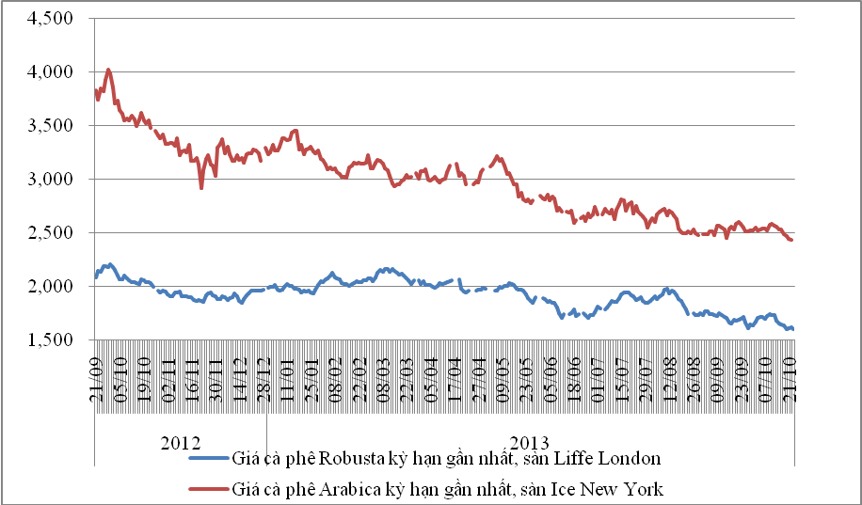
*Nguồn: AgroMomitor tổng hợp
+ Trên sàn ICE tại New York, giá cà phê Arabica tiếp tục lao dốc với phiên giảm giá thứ 8 liên tiếp. Cụ thể, kỳ hạn giao tháng 12 giảm 0,23% xuống mức 110,3 cent/lb (tương đương 2432 USD/tấn); kỳ hạn giao tháng 3 cũng giảm 0,18% xuống mức 113,55 cent/lb (tương đương 2503 USD/tấn); giá các kỳ hạn khác giảm trên 0,1%.
Giá cà phê Robusta đã trở lại mức thấp nhất trong vòng hơn 3 năm qua còn cà phê Arabica đang giữ mức giá thấp kỷ kục trong vòng 4,5 năm qua. Nhiều nhà quan sát cho rằng thị trường vẫn chưa thấy bóng dáng nhà rang xay, trong khi giao dịch của nhà đầu tư vẫn trong trạng thái ảm đạm, do hậu quả kinh tế tiếp tục sụt giảm trong khoảng thời gian chính phủ Mỹ đóng cửa, đã tác động lên thị trường hàng hóa nói chung. Chuyên gia Jack Scoville, phó chủ tịch tập đoàn môi giới Price Futures tại Chicago, cho rằng giá cà phê thế giới sẽ còn trong xu hướng giảm trên tất cả các thị trường do các nhà rang xay không có lý do để mua nhiều. Các nước Mỹ Latinh đang tích cực bán hàng ra trong khi chính phủ Brazil đang xem xét để đưa ra một chương trình hỗ trợ khác.
Diễn biến giá cà phê Robusta trên thị trường London, USD/tấn
Kỳ hạn/Ngày | 24/10 | 23/10 | 22/10 | 21/10 | 18/10
Tháng 11/2013 | 1599 | 1613 | 1606 | 1602 | 1632
Tháng 1/2014 | 1582 | 1586 | 1579 | 1585 | 1618
Diến biến giá cà phê Arabica trên thị trường New York, cent/lb
Kỳ hạn/Ngày | 24/10 | 23/10 | 22/10 | 21/10 | 18/10
Tháng 12/2013 | 110,3 | 110,55 | 111,95 | 112,7 | 114,65
Tháng 3/2014 | 113,55 | 113,75 | 115,10 | 115,8 | 117,7
+ Tại thị trường châu Âu, ngày 23/10, giá cà phê Arabica dịu nhẹ của Colombia và cà phê Arabica của Brazil giảm lần lượt 2,27 cent/lb và 2,14 cent/lb so với ngày 23/10 xuống mức giá tương ứng 135,84 cent/lb và 109,38 cent/lb. Giá Robusta giảm 0,68 cent/lb xuống mức 80,74 cent/lb.
Diến biến giá cà phê trên thị trường châu Âu, cent/lb
Chủng loại/Ngày | 23/10 | 22/10 | 21/10 | 18/10 | 17/10
Arabica dịu nhẹ của Colombia | 135,84 | 138,11 | 137,95 | 139,73 | 139,70
Arabica của Brazil | 109,38 | 111,52 | 111,47 | 113,24 | 113,13
Robusta | 80,74 | 81,42 | 80,71 | 82,53 | 82,61
*Nguồn: AgroMomitor tổng hợp theo ICO
+ Tại thị trường Mỹ, ngày 23/10, giá cà phê Arabica dịu nhẹ của Colombia và Arabica của Brazil cùng giảm 0,5 cent/lb xuống mức giá 127,50 cent/lb và 102,5 cent/lb. Trong khi, giá cà phê Robusta giảm 0,17 cent/lb lên mức giá 88,00 cent/lb so với ngày 22/10.
Diến biến giá cà phê trên thị trường Mỹ, cent/lb
Chủng loại/Ngày | 23/10 | 22/10 | 21/10 | 18/10 | 17/10
Arabica dịu nhẹ của Colombia | 127,50 | 129,00 | 129,75 | 131,75 | 131,75
Arabica của Brazil | 102,50 | 104,00 | 103,75 | 105,75 | 105,75
Robusta | 88,00 | 87,83 | 88,33 | 89,83 | 90,33
*Nguồn: AgroMomitor tổng hợp theo ICO
+ Theo số liệu mới nhất của ICE, tính đến ngày 24/10 tồn kho thuần cà phê Arabica tại các cảng của Mỹ và một số nước Châu Âu duy trì ở mức 2.732.741 bao (60 kg/bao), tương đương 163.965 tấn, giảm 5.875 bao so với ngày 23/10, tương đương giảm 0,22%.
Tồn kho cà phê Arabica thuộc sàn Ice New York tại một số cảng đến ngày 24/10/2013, bao (1bao = 60kg)
Xuất xứ/Cảng | Antwerp (Bỉ) | Barcelona (Tây Ban Nha) | Hamburg/Bremen (Đức) | Houston (Mỹ) | Miami (Mỹ) | New Orleans | New York | Tổng
Brazil | 0 | 0 | 0 | 0 | 0 | 284 | 0 | 284
Burundi | 74.964 | 0 | 91.801 | 0 | 0 | 0 | 1.707 | 168.472
Colombia | 5 | 0 | 0 | 0 | 0 | 0 | 5.523 | 5.528
Costa Rica | 2.200 | 0 | 0 | 0 | 0 | 0 | 1.025 | 3.225
El Salvador | 30.792 | 0 | 5.025 | 0 | 250 | 250 | 11.345 | 47.662
Guatemala | 56.420 | 0 | 2.055 | 775 | 0 | 0 | 8.933 | 68.183
Honduras | 528.174 | 550 | 40.533 | 48.605 | 30.984 | 4.982 | 125.097 | 778.925
India | 69.310 | 0 | 38.401 | 0 | 0 | 0 | 1.600 | 109.311
Mexico | 353.995 | 0 | 11.017 | 129.136 | 0 | 1.750 | 161.649 | 657.547
Nicaragua | 168.474 | 0 | 500 | 0 | 0 | 0 | 4.470 | 173.444
Peru | 384.014 | 0 | 95.207 | 18.300 | 0 | 50 | 86.032 | 583.603
Rwanda | 59.518 | 0 | 20.296 | 0 | 0 | 0 | 300 | 80.114
Tanzania | 1.457 | 0 | 2.909 | 0 | 0 | 0 | 0 | 4.366
Uganda | 19.217 | 330 | 30.360 | 0 | 0 | 0 | 2.170 | 52.077
Tổng | 1.748.540 | 880 | 338.104 | 196.816 | 31.234 | 7.316 | 409.851 | 2.732.741
*Nguồn: AgroMomitor tổng hợp theo ICE

+ Tổng xuất khẩu và tái xuất khẩu cà phê của Ấn Độ từ 01/01/2013 - 23/10/2013 ước đạt 271.999 tấn, giảm 0,57% so với cùng kỳ năm 2012.
Xuất khẩu cà phê của Ấn Độ từ 01/01- 22/10/2013, tấn
Cảng | Arabica Plantation | Arabica Cherry | Robusta Parchment | Robusta Cherry | Roasted seeds | R & G | Instant | Tổng
Xuất khẩu | 41808 | 7821 | 24809 | 120879 | 19 | 143 | 18800 | 214279
Tái xuất | 0 | 0 | 0 | 0 | 0 | 0 | 57720 | 57720
Tổng xuất khẩu | 41808 | 7821 | 24809 | 120879 | 19 | 143 | 76520 | 271999
*Nguồn: indiacoffee.org
+ Theo Hội đồng cà phê Ecuador (Cofenac) cho biết trong tháng 9/2013, Ecuador đã xuất 127.072 bao cà phê loại 60kg, tăng 38,8% so với mức 91.579 bao trong tháng truuwóc nhưung giảm 15% so với mức 149.554 bao trong cùng kỳ năm ngoái. Ecuador dự kiến sẽ xuất khẩu 400.000 bao cà phê. https://www.agra-net.net/agra/international-coffee-report/analysis/trade/ecuador---coffee-exports-fall-15-in-september-2013-amid-smaller-crop--1.htm
Thị trường trong nước

+ Giá cà phê quả tươi tại khu vực Tây Nguyên hôm nay (25/10) giảm mạnh so với hôm qua (24/10) xuống mức giá dao động trong khoảng 4.500-6.000 đồng/kg.

+ Sáng nay (25/10), giá cà phê vối nhân xô tại khu vực Tây Nguyên đồng loạt giảm 400 đồng/kg so với hôm qua (24/10) xuống mức giá dao động trong khoảng 33.400 – 33.700 đồng/kg. Cụ thể, cà phê vối nhân xô tại Đắk Lắk, Lâm Đồng,Gia Lai và Đắk Nông có mức giá lần lượt 33.400 đồng/kg; 33.400 đồng/kg; 33.700 đồng/kg và 33.700 đồng/kg. Giá cà phê nội địa sáng nay (25/10) giảm sâu do giá cà phê Robusta thế giới trên sàn London phiên vừa qua (24/10) đồng loạt đi xuống.

Các thương nhân trên thị trường cà phê Robusta tiếp tục chờ đợi Việt Nam bán hàng vụ mới hiện đã bắt đầu thu hoạch, hứa hẹn một vụ mùa mới dự kiến sẽ rất lớn. Tuy rằng nông dân đã có kinh nghiệm kháng giá tại thị trường nội địa nhưng nhu cầu tài chính chi phí cho vụ thu hoạch là rất lớn.
+ Giá cà phê xuất khẩu Robusta (R2, 5% đen vỡ) giao tại cảng TP.HCM theo giá FOB ngày 25/10 giảm 14 USD/tấn so với hôm qua (24/10) xuống mức 1.619 USD/tấn, trừ 14 USD/tấn so với giá giao tháng 11 trên sàn London.
Tham khảo giá cà phê vối nhân xô tại các thị trường nội địa (VND/Kg) và giá xuất khẩu tại cảng TPHCM (USD/Tấn)
Ngày | 25/10 | 24/10 | 23/10 | 22/10 | 21/10
Giá cà phê XK (FOB) (HCM) | 1.619 | 1.633 | 1.626 | 1.622 | 1.651
Đắk Lăk | 33.400 | 33.800 | 33.800 | 33.700 | 34.200
Lâm Đồng | 33.400 | 33.400 | 33.300 | 33.200 | 33.700
Gia Lai | 33.700 | 34.100 | 34.100 | 34.000 | 34.500
Đắk Nông | 33.700 | 34.100 | 34.100 | 34.000 | 34.500
*Nguồn: CSDL AgroMomitor
+ Giá thu mua cà phê Robusta của các công ty ngày hôm nay (25/10) giảm tiếp 250 đồng/kg so với hôm qua (24/10) xuống mức giá 32.700 đồng/kg.
+ Giá cà phê vối nhân xô loại 2 tại TP.HCM có mức giá 33.150 đồng/kg, giảm 550 đồng/kg so với ngày 24/10.
+ Giá cà phê vối nhân xô ký gửi tại kho hôm nay (25/10) giảm 200 đồng/kg so với ngày 24/10 xuống mức giá 32.400 đồng/kg.
+ Giá chào bán cà phê Robusta thành phẩm xuất khẩu ngày 25/10 giảm 14-19 USD/tấn so với ngày 24/10. Cụ thể, giá loại R2 (Scr13, 5% BB) – 1.587 USD/tấn, R1 (Scr16, 2% BB) – 1.632 USD/tấn và R1 (Scr18, 2% BB) – 1.662 USD/tấn.
Tham khảo giá chào bán các chủng loại cà phê xuất khẩu, USD/tấn
 |  | R2 (Scr13_5% BB) | R1 (Scr16_2% BB) | R1 (Scr18_2% BB)
25/10 | 1587 |  | 1632 | 1662
24/10 | 1601 |  | 1651 | 1681
23/10 | 1594 |  | 1644 | 1674
22/10 | 1600 |  | 1650 | 1680
21/10 |  | 1633 | 1683 | 1713
*Nguồn: CSDL AgroMomitor

